## 中國文化大學

## 工程學系 基礎雲端運算程式設計課

作業 3： **使用ASP.NET Core Web API技術建立雲端服務(RESTful Web API)，以及利用ASP.NET Core MVC技術為你建置的雲端服務設計網頁式操作介面**

## 系級：資工系 3A

## 姓名：劉明偉學號：A8222650

目錄

一) 作業規範 4

二) 作業實作 5

1.方形面積計算 5

三) 作業心得 7

圖目錄

圖 1 方形面積計算 5

圖 2 名國西元年份計算 6

# 一) 作業規範

題目：綜合本學期所學習之ASP.NET Core Web API技術，並參考老師給的講義與範例專案(Core6_MathBmiService及CoreMvc6_GUIofMathBmiService)建置2個不包含資料庫之Web API雲端服務，並利用ASP.NET Core MVC網頁技術為這兩2個Web API雲端服務建置網頁操作介面(Web-based GUI)，要求如下：

1. 一個Web API須採用GET呼叫，且藉由路由參數傳入輸入參數資料，並回傳JSON格式字串給Client端。
2. 另一個Web API須採用POST呼叫，且藉由Request Body JSON格式資料傳入輸入參數資料，並回傳JSON格式字串給Client端。
3. ASP.NET Core Web API網路服務及ASP.NET Core MVC操作網頁都要部署到你的私有雲虛擬機，使它成為雲端服務及透過公開網址就可以使用之網頁操作介面。
4. 先利用PostMan測試你的ASP.NET Core Web API雲端服務的正確性。
5. ASP.NET Core Web API雲端服務及ASP.NET Core MVC操作網頁必須部署在以你的學號為名稱的目錄下之不同目錄。
6. **本次作業3不含資料庫，評量要點為：你是否能夠利用ASP.NET Core Web API技術建立雲端服務(RESTful Web API)，以及利用Bootstrap+ASP.NET Core MVC技術為你建置的雲端服務設計操作網頁**。

繳交項目：

1. 專案檔 (程式要註解)。
2. 報告電子檔(Word及PDF檔)：要包含(1)封面、(2)目錄、(3)圖目錄、(4)題目、(5)Web API雲端服務的超連結、(6)MVC網頁的超連結)、(7)靜態成果展示(執行結果畫面截圖，每張圖要有圖號及標題說明)、(8)動態展示(操作錄影檔(含錄音)之超連結)及(9)實作心得等部分。
3. 操作錄影檔(含錄音)檔案。
4. 將以上述檔案壓縮成一個檔案，並以[學號_姓名_作業3.ZIP] 為檔名，上傳到課務系統。

繳交期限：202/6/5

##### 如何建立 CoreMvc6_SimpleTallybook 簡易記帳簿請參考Week10 補充講義之說明，相關技術細節請參考課本。

# ) 作業實作

# 方形面積計算

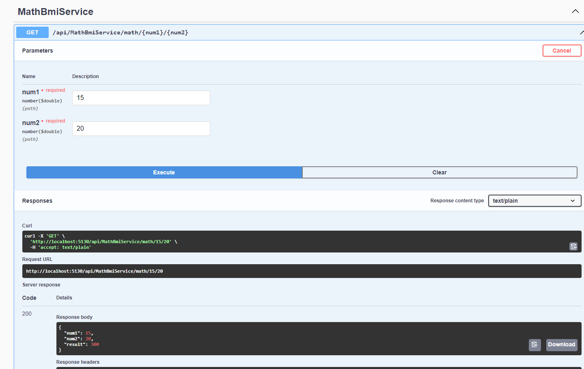

# 圖 1 方形面積計算

## 2.名國西元年份計算

# 

## 圖 名國西元年份計算

# 三) 作業心得

### 我做過很多網頁，但這種方法對我來說蠻新鮮的也挺難的因為裡面混雜的語言看不太懂,隨者慢慢的熟練後發現還挺簡單的,並學習到 c#語言的用法，雖然我現在我還沒有辦法理解到每個城市碼的涵義，但我會繼續加油的，希望未來可以了結 C#的各種運用。